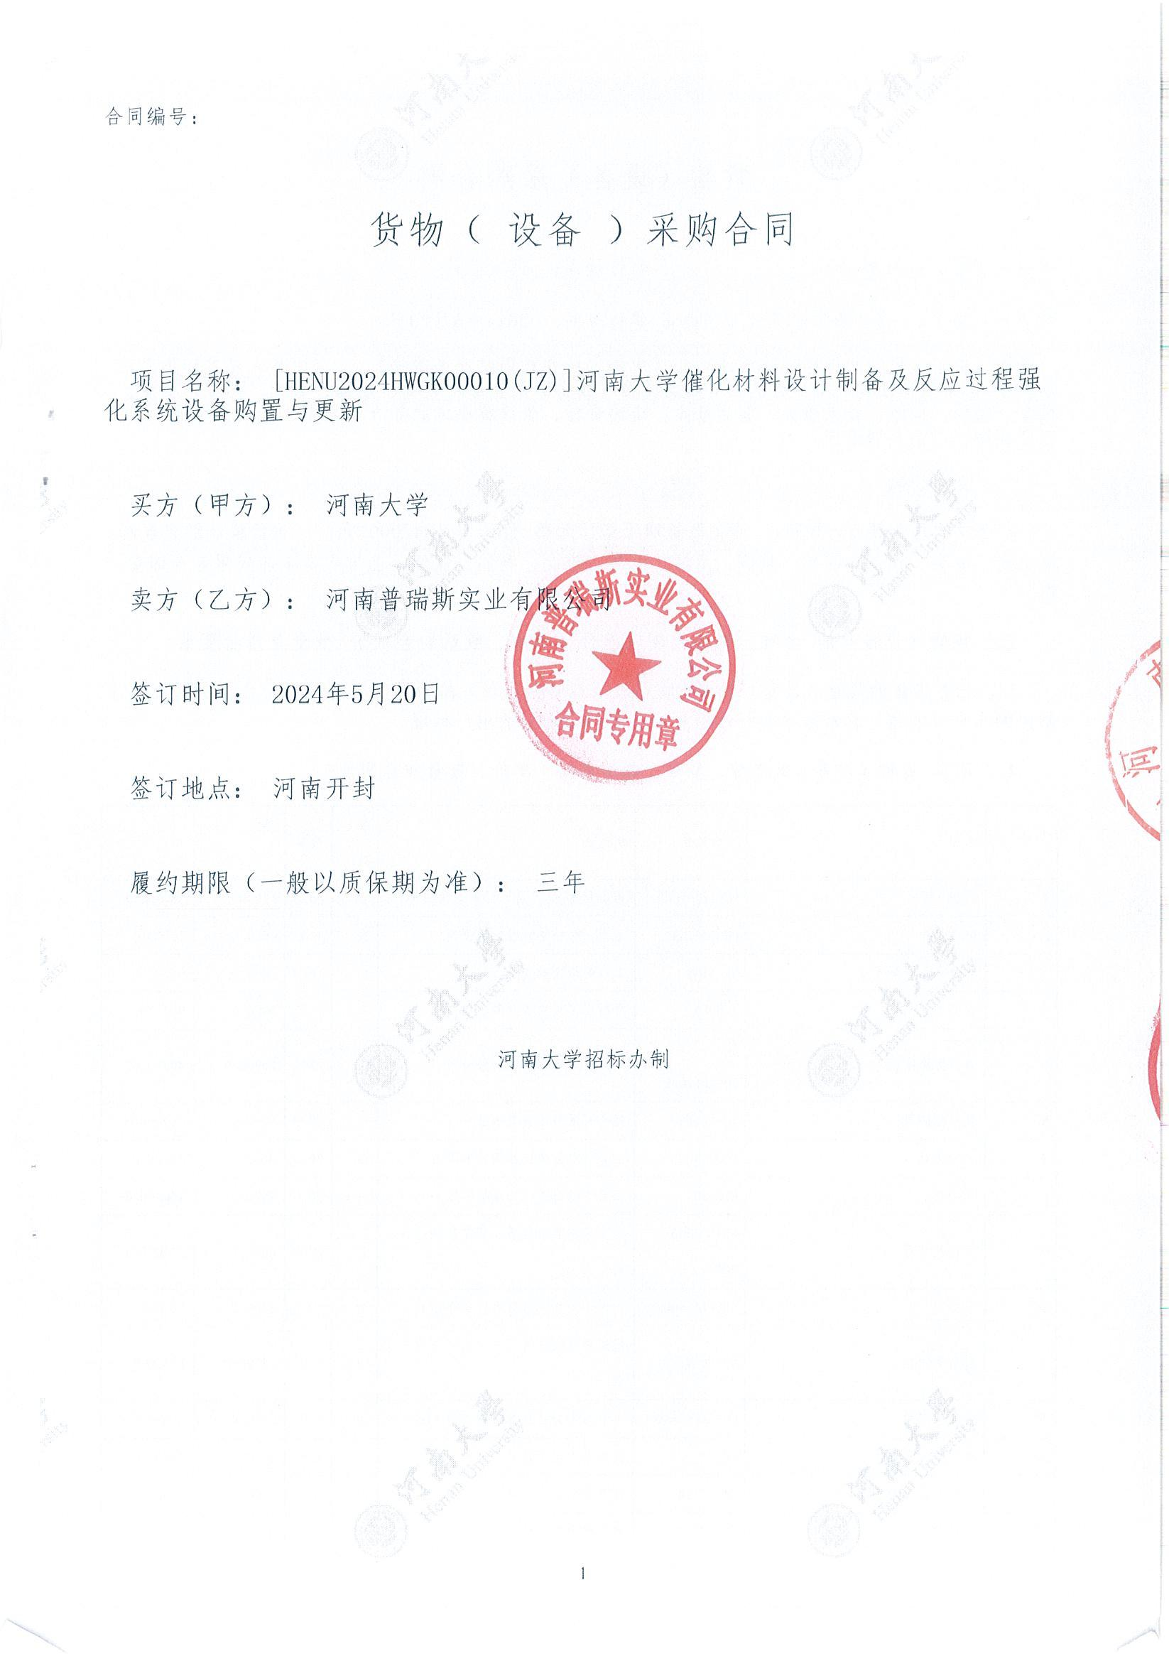

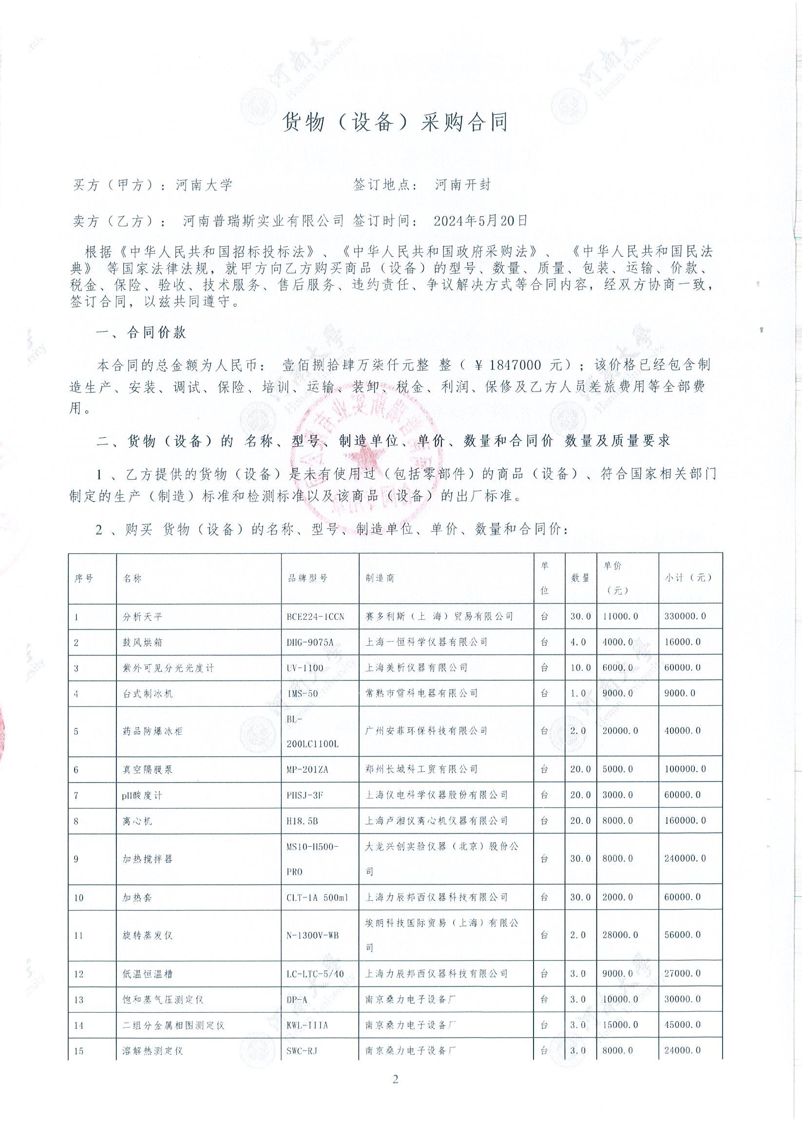

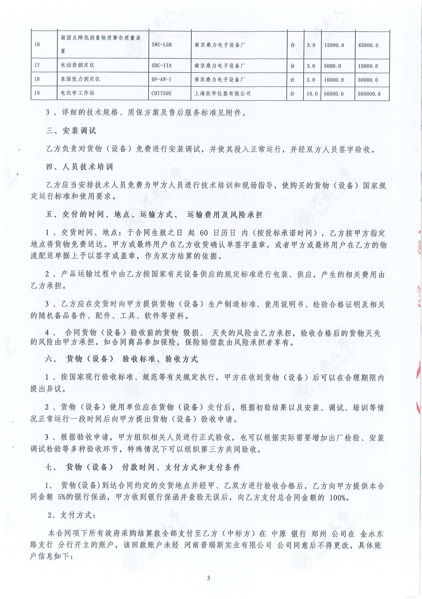
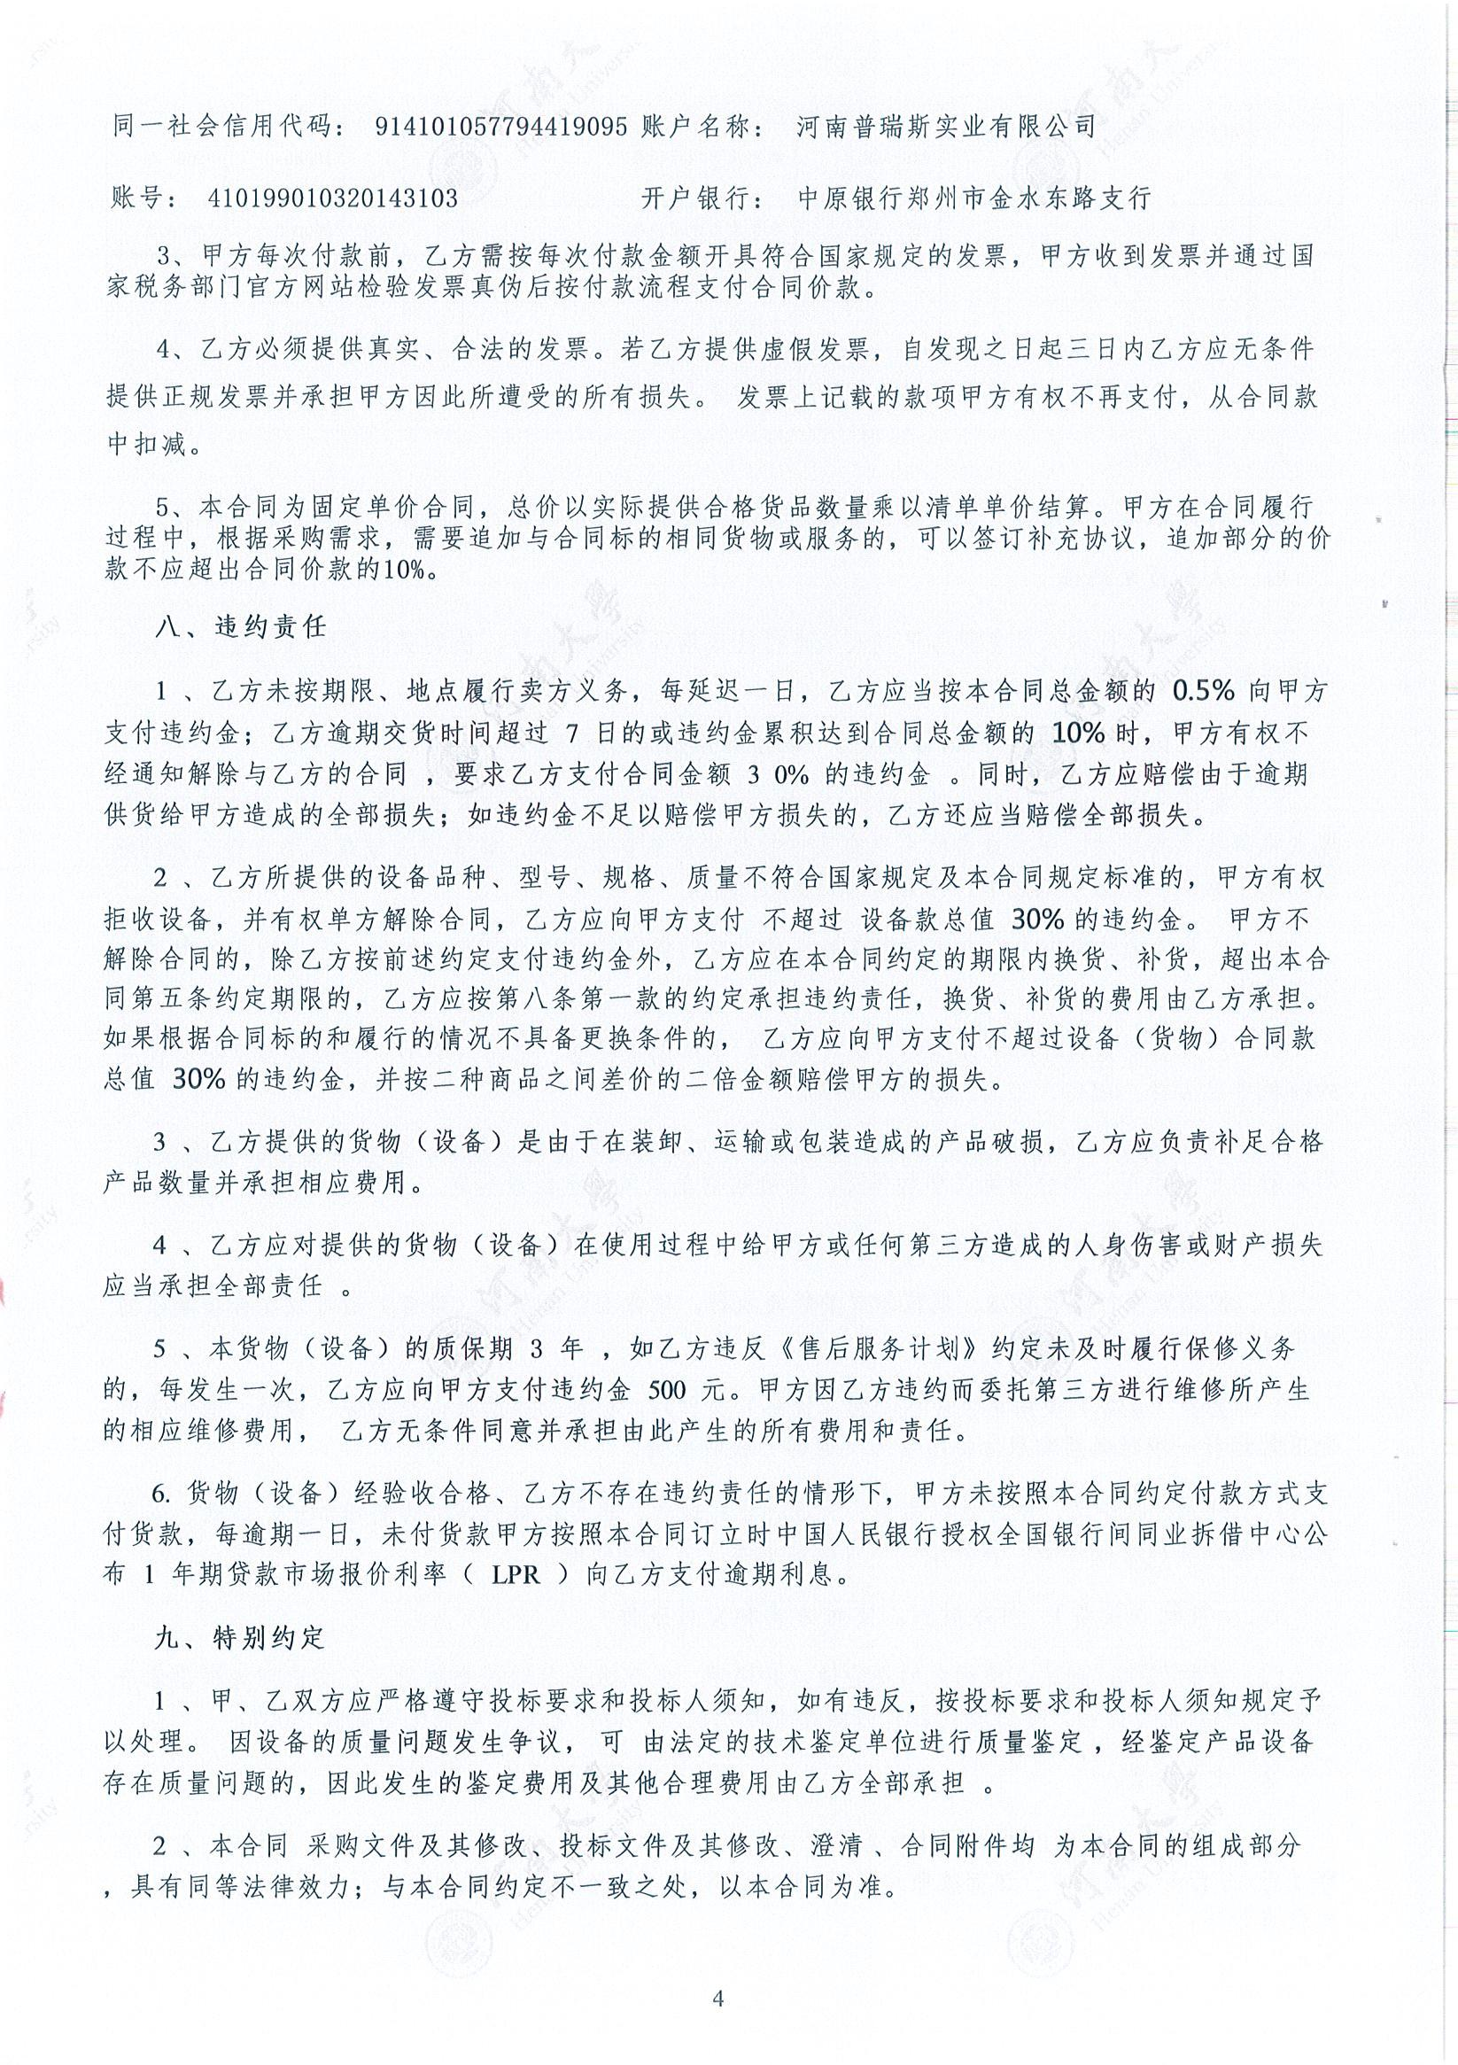
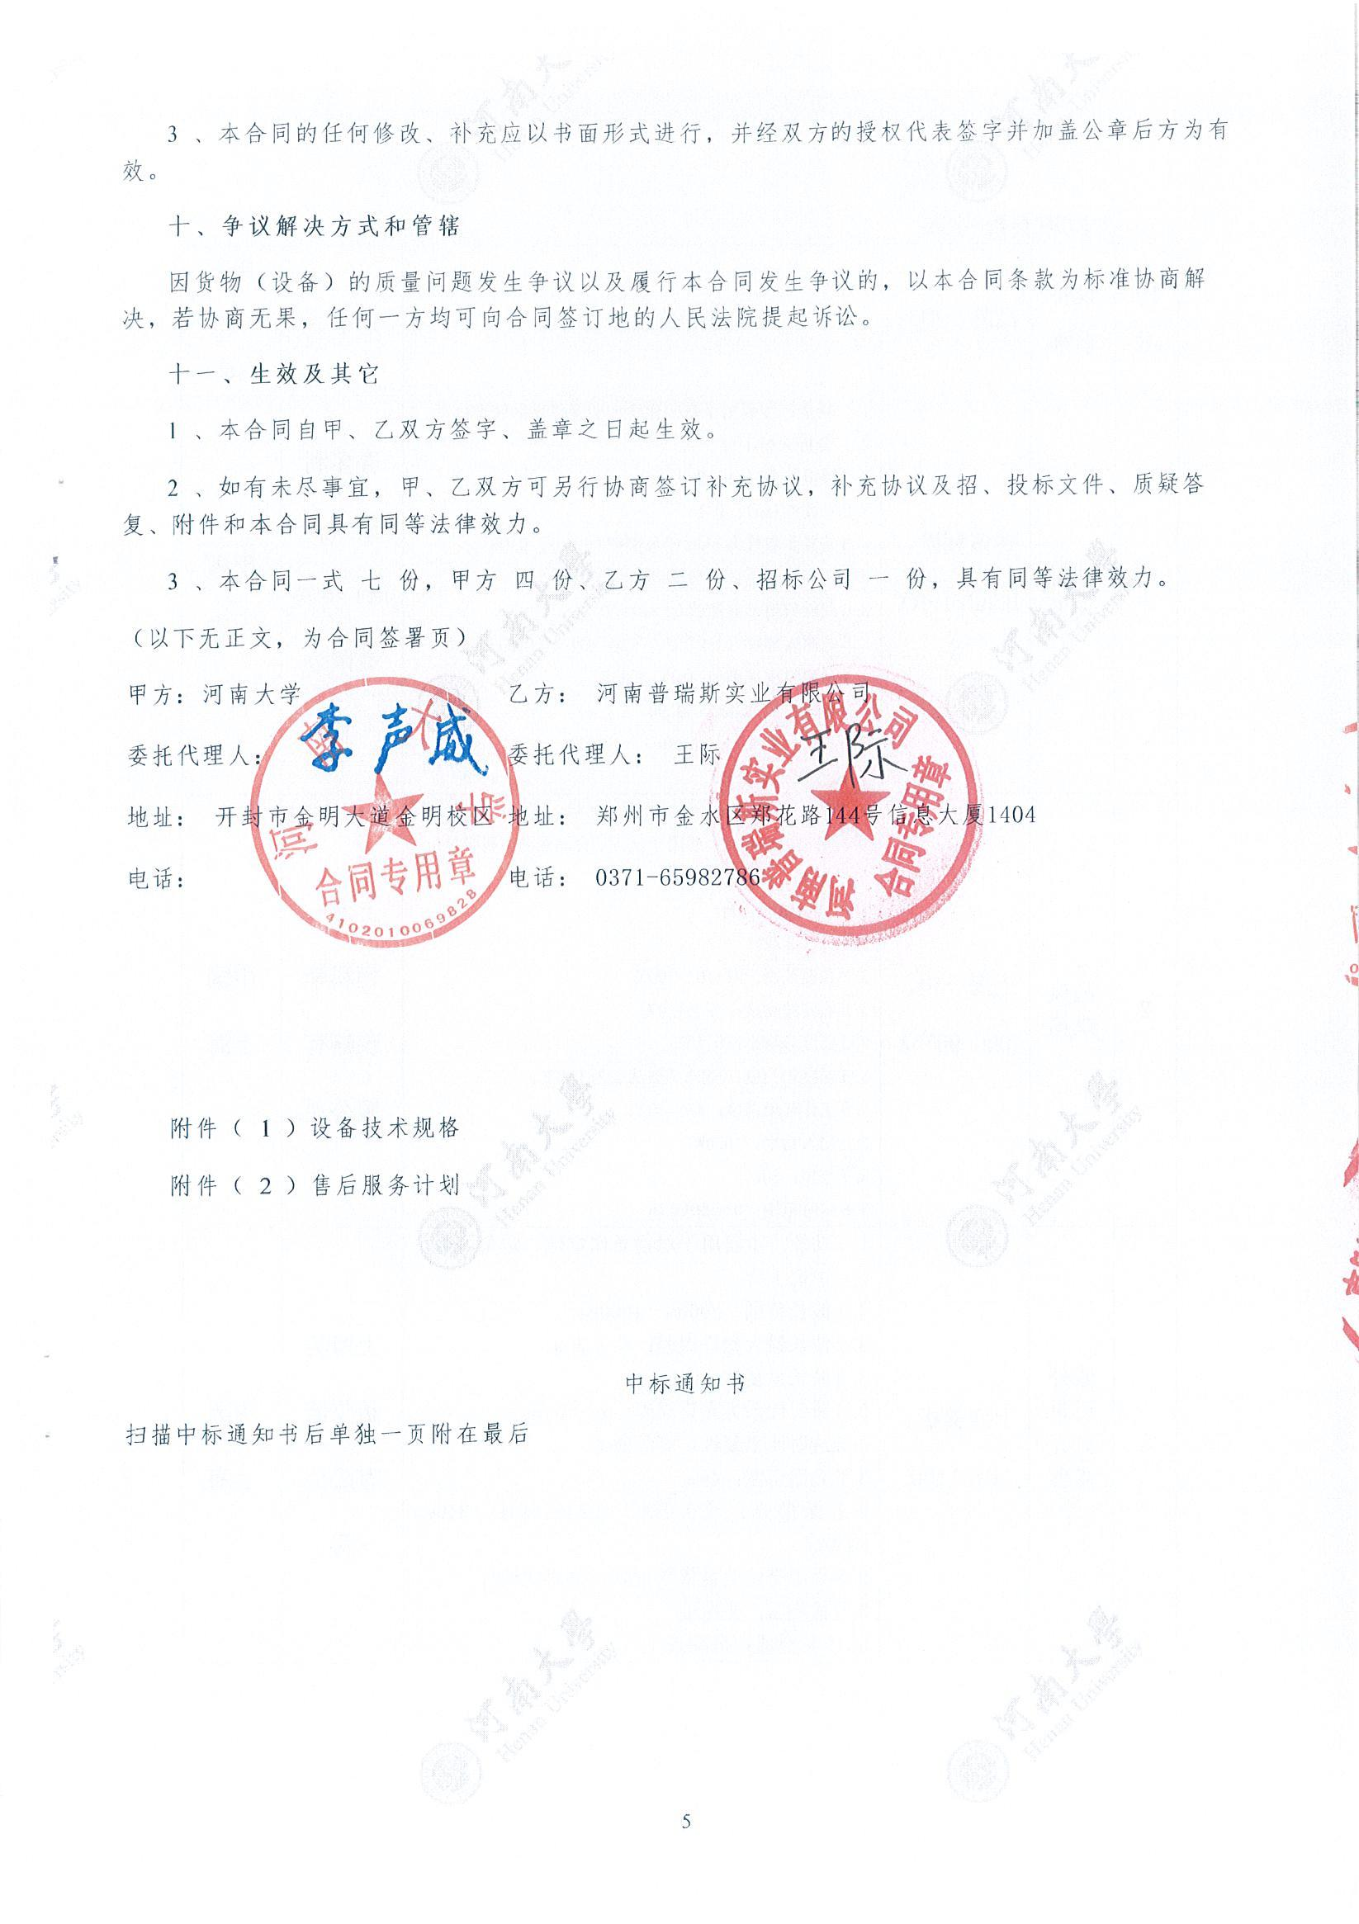

技术规格参数一览表
序号 | 设备名称 | 品牌、型号 | 规格及技术参数 | 生产商 | 原产地（国）
1 | 分析天平 | 赛多利斯、BCE224-1CCN | - 功能：主要用于基础化学实验室样品的精准称量。  2.1 分析天平1台  3.1称重能力（g)：220  3.2可读性(mg)：0.1  3.3重复负载性为5%时的典型值(±mg)：0.06  3.4重复满量性程典型值 (mg)：0.1  3.5线性偏值差典型值(±mg)：0.06  3.6灵敏度漂移（+10°C ～+30°C）(±ppm/K)：1.5  3.7稳定时间典型值 (s)：≤1.5  3.8称重盘尺寸(mm)：Ø 90  3.9称量室高度(mm)：240  3.10校准方式外校 | 赛多利斯（上海）贸易有限公司 | 中国上海
2 | 鼓风烘箱 | 上海一恒、DHG-9075A | 1.功能：主要用来干燥、烘焙、灭菌、固化，也可提供实验所需温度环境，适用于化工、食品企业，科研单位、医药卫生、高校实验室等  2.1 鼓风烘箱1台  2.2托盘2块  3.1控温范围：RT+10～300℃  3.2温度波动度：≤±1.0℃  3.3温度分辨率：0.1℃  3.4温度均匀度：±3%（测试点为100℃）  3.5工作环境温度：+5～40℃  3.6输入功率：1550W  3.7容积：80L  3.8定时范围：0～9999min | 上海一恒科学仪器有限公司 | 中国上海
3 | 紫外可见分光光度计 | 上海美析、UV-1100 | - 功能：主要用于对物质作定性、定量分析。  - 主机1台  3.1波长范围；200nm～1000nm  3.2波长最大允许误差：≤±2nm  3.3波长重复性：0.2nm  3.4透射比最大允许误差：≤±0.5%τ  3.5透射比重复性：≤0.2%τ  3.6光谱带宽：4nm  3.7杂散光：≤0.05%τ(220nm NaI，340nm NaNO2)  3.8采用带法兰盘优质氘灯，插座式钨灯  3.9检测器：光电池  3.10单色器：自准式 | 上海美析仪器有限公司 | 中国上海
4 | 台式制冰机 | 常熟雪科、 IMS-50 | 1.功能：主要为实验室提供方块冰，被广泛应用于医院、学校、生物、化工、科研所等各种类型的实验室。  2、主机1台  3.1电源电压:220V  3.2制冰方式： 双螺旋挤压式  3.3制冰量 (kg/24h) :50  3.4储冰量 (kg) :15  3.5冷凝方式 :风冷  3.6耗水量(L/H) ≤2.0  3.7压缩机/制冷剂 ：进口无氟/R134a  3.8箱体外壳 :304不锈钢  3.9冰型 :不规则的细小颗粒状的雪花碎冰 | 常熟市雪科电器有限公司 | 中国常熟
5 | 药品防爆冰柜 | 英鹏、BL-200LC1100L | 1、功能：可广泛使用于石油、化工、医药、航空航天等部门具有爆炸性气体混合物的危险性场所。  2、药品防爆冰柜1台  3.1功率：650W  3.2容量：1100L，压缩机品牌压缩机  3.3外观，双层中空加厚玻璃，整体具有防爆功能。  3.4制冷方式：风冷 | 广州安菲环保科技有限公司 | 中国广州
6 | 真空隔膜泵 | 郑州长城、MP-201ZA | 1、功能：主要功能为实验室仪器设备提供真空源。  2、隔膜真空泵1台、（配真空表、真空调节装置、过滤器各1个）  3.1电机功率(W):180  3.2吸气口径（mm）:∅10×∅6  3.3最大真空度/极限压力0.0992 MPa /8 mbar  3.4最大抽气速率: 25 L/min  3.5外壳防护等级:IP20  3.6防污染等级:2级  3.7 泵室气体接触部位聚四氟乙烯材料制作，抗化学腐蚀能力强；进口PEEK材质阀片，特氟龙材质隔膜，防腐蚀性能强，真空指标可调节。 | 郑州长城科工贸有限公司 | 中国郑州
7 | pH酸度计 | 雷磁、PHSJ-3F | 1、功能：用来测量溶液pH值的仪器。  2、pH酸度计1台、pH电极1支  3.1.仪器级别：0.01级  3.2.测量参数：电位值、pH值、ORP值和温度值  3.3.mV：范围：(-2000.0～2000.0)mV  最小分辨率：0.1 mV电子单元示值误差：±0.1%或±0.3 mV  3.4.pH：范围：(-2.00～20.00)pH  最小分辨率：0.01pH电子单元示值误差：±0.01pH  3.5.温度范围：(-5.0～110.0)℃ /(23-230)℉  最小分辨率 0.1℃/0.1℉电子单元示值误差 ±0.2 ℃  电源：电源适配器（输入：AC100~240V，输出：DC9V）  尺寸（mm），重量（kg）：242×195×68，0.9kg  4.1实验室pH计 1台  4.2 pH三复合电极 1支  4.3多功能电极架 1套  4.4电源适配器DC 9V(内正外负) 1个  4.5 通用USB连接线 1根  4.6 pH4.00/6.86/9.18袋装缓冲溶液 各10包  4.7 防尘罩(按键款) 1只 | 上海仪电科学仪器股份有限公司 | 中国上海
8 | 离心机 | 卢湘仪、H18.5B | 功能：主要用于实验室样品的分离  2.1 离心机主机1台  2.2 12×10ml转子一套  3.1.最高转速：18500r/min，最小增量1r/min、最大相对离心力 23797×g，最小增量1Xg；  3.2.角转子最大容量(ml)：4×100ml、离心机角度≥30°  3.3.定时范围 1s-99min59s或1min-99h59min，可瞬时离心，外形尺寸（L×W×H） 340mm×460mm×330mm  整机噪音 ＜65dB(A)电源 AC220V 50Hz 10A整机功率 700W；已提供所投产品制造商盖章的技术参数证明材料。  3.4.铝合金材料转子：性能：持久耐用且可高温高压灭菌。  3.5.5寸高清真彩触摸屏控制，操作简便，显示直观，设置参数和实时运行参数可同屏显示，触摸面板操作，运行中可随时更改参数，无需停机；具有9个程序的升速曲线和10个程序的降速曲线，可根据需要设置升降速时间，使离心效果达到最佳。采用吸附式门锁，304不锈钢离心腔防止生锈，钢制结构保护用户使用安全；有门盖保护，超速及不平衡保护，确保仪器运行安全；具有转子识别功能。  3.6.具有梯度离心功能：用户可自定义命名和编辑99个阶梯离心程序，每个阶梯离心程序共有10段离心过程，满足多元化的实验需求;可设定到转速时离心功能;超大容量数据储存与故障记录等信息，可储存5000多条历史记录，方便用户追踪运行历史数据信息，可选配USB导出数据。  3.7.具有程序模式、曲线模式、预设程序调用功能，三级密码管控功能确保使用仪器安全可靠，便于精细化管理。系统可记录上一次运行的转速、温度、升降速曲线。 | 上海卢湘仪离心机仪器有限公司 | 中国上海
9 | 加热搅拌器 | 大龙、MS10-H500-PRO | 1、功能：是用于液体混合的实验室仪器，主要用于搅拌或同时加热搅拌低粘稠度的液体或固液混合物。  2、加热搅拌器1台 支杆1根 传感器1个 夹头 1 搅拌子1 SD卡1张  3.1 高性能：陶瓷玻璃盘面耐高温同时具有出色的耐化学腐蚀性  3.2 精确控温：LCD显示设定温度和实际样品温度，可外接温度传感器PT1000,控温精度为±0.2℃。  3.3 转速范围广：转速 100-1500rpm。加热温度:室温-500℃ 。关机后，如工作盘温度超过50℃，警示灯仍持续闪烁，保障操作安全。  3.4数据传输：支持SD卡可实时记录仪器运行数据。  3.5 定时功能：可设定仪器的运行时间。  3.6 10寸透明安全防护罩：可加配防护罩保障操作者的安全。  3.7.工作盘尺寸[mm]：≥254x254mm（10英寸）  3.8 工作盘材质：陶瓷玻璃  3.9 电机类型：直流无刷电机  3.10 搅拌点位数量：1  3.11最大搅拌量（水）：30L  3.12搅拌子最大尺寸(LxØ) [mm]：80mm；转速范围及转速控制精度：100~1500rpm（±1rpm）；转速、时间、温度显示：LCD  3.13 定时功能：1分钟-99小时59分钟；加热温度范围：室温-500℃，步长1；盘面温度控制精度：±1℃ (<100℃)±1%(>100℃)  3.14过热保护：540℃；温度显示分辨率：±0.1℃；外置温度传感器及控温精确度：PT1000(±0.2℃)；余热警告功能：50℃；数据接口：可升级支持SD卡；外壳保护等级：IP21；功率：1400W；热输出功率：1350W；电压：100-120/200-240V 50/60Hz；外形尺寸(长x宽x高) [mm]：约328x424x138mm；允许环境温度湿度：5-40℃，80%RH | 大龙兴创实验仪器（北京）股份公司 | 中国北京
10 | 加热套 | 上海力辰、CLT-1A 500ml | 1、功能：主要用于加热物体，广泛应用于工业、冶金、化工、医药等领域。  2、加热套1个  3.1 （1）输入电源：220V；（2）频率：50Hz；（3）功率（W）：250；（4）显示方式：LED数码管；（5）最大可放置烧瓶：500mL；（6）温控范围：环境温度-380℃；（7）控温精度：≤±1℃；（8）转速范围r/min：0-2000 | 上海力辰邦西仪器科技有限公司 | 中国上海
11 | 旋转蒸发仪 | EYELA、N-1300V-WB | 1、功能：主要用于减压条件下连续蒸馏易挥发性溶剂，应用于化学、化工、生物医药等领域。  2.1旋转蒸发仪主机1台  2.2玻璃组件1套：包含冷凝管，1L接收瓶和1L蒸发瓶  2.3数字显示加热锅1台  3.1.新型设计：玻璃组件左右两方向均可安装，主机与浴槽自由配合放置，可同时摆放两台旋转蒸发仪有效利用空间  3.2.浴锅温度调节范围:室温+5 ℃~180 ℃  3.3.浴锅温度调节精度：±1.5 ℃（水）± 3 ℃（油）  3.4浴锅温度控制：微电脑ON-OFF控制  3.5浴锅加热功率：1 kW  3.6.浴锅温度设定及显示方式：薄膜按键输入，数字显示  3.7.蒸发能力：Max.25 mL/min(水蒸发量)  3.8.回转速度：10～310 rpm  3.9.通过操作面板可设置试料瓶正传、反转或定时正反转，有效增强粉体或含有固态样品的干燥或浓缩能力，提供三种旋转模式的操作面板证明图片  3.10.转速设定·显示：旋钮设定·数字显示  3.11.管路连接口径：接口外径10 mm  3.12.升降方式：重量平衡·滑动方式+手动辅助延长  3.13.升降器冲程：180 mm（无极调节，小容量瓶到大容量试料瓶均可使用）  3.14.冷凝管：直立式双层冷凝管·冷凝面积0.146 m㎡·四通瓶与冷凝管非一体式，提供四通瓶和冷凝管非一体证明图片  3.15.冷凝管位置可调整，从冷凝管上滴下冷凝液不会通过放气阀导管或旋转轴回流到试料瓶；冷凝管根部（接收瓶侧）设有防回流凸缘结构，当倾斜冷凝管时，防止冷凝液回流向密封垫部位，提供液体防回流构造图；主机配通信端子，与真空控制器连接时可联动控制全套设备启动运行，发生警报系统自动停止；回收瓶：球型瓶 1 L球磨口 S35/20；试料瓶：梨型瓶1 L标准磨口 S29/38；可使用3 L试料瓶（选配厚轴H型）；旋转轴：内径18×全长272 mm S29/38；真空密封垫：特氟龙密封垫+特氟龙复合含氟橡胶密封垫的双重密封型；浴锅尺寸·材质·容量：内径240×120 mm H·铝+特氟龙涂层·约5.4 L。 | 埃朗科技国际贸易（上海）有限公司 | 中国上海
12 | 低温恒温槽 | 上海力辰、 LC-LTC-5/40 | 1、功能：为用户工作时提供一个热冷受控，温度均匀恒定的场源，对试验样品或生产的产品进行恒定温度试验或测试。  2、低温恒温槽1台  3.1整机功率：900W  3.2容积：5L  3.3显示方式：LCD液晶显示  3.4制冷量：1900W  3.5控温范围：-40℃～常温  3.6控温精度：±1℃  3.7温度显示精度：0.1℃  3.8温度传感器类型：PT100  3.9额定流量：10L/min  3.10扬程：7m | 上海力辰邦西仪器科技有限公司 | 中国上海
13 | 饱和蒸气压  测定仪 | 南京桑力、DP-AF | 1、功能：用于测定液体的饱和蒸气压。  2、精密数字（真空）压力计、饱和蒸气压玻璃仪器（双组）、不锈钢缓冲储气罐、玻璃恒温水浴、真空泵。  3.1测量范围：0～-101.3kPa；  3.2分 辨 率：0.01kPa，4 1/2数字显示  3.3准 确 度：0.1%F.S.；  3.4缓冲储气罐配有不锈钢微量调节阀，密封性好，U型等位计压力调节缓慢、平衡自如；  玻璃恒温水浴：温度范围：室温～100℃；分 辨 率：0.1℃；温度波动：±0.1℃；显示：设定温度、测量温度和定时独立三显示；定时显示范围：0～99s任意设定，有声音提示。玻璃水浴缸尺寸：φ300*330mm。  3.5配套饱和蒸气压实验三维实物仿真软件一套；配套氨基甲酸铵分解反应测定装置三维实物仿真软件一套，仿真软件具有数据模型，通过软件可进行数据采集，数据通过Excel格式进行导出，需提供截图证明软件具备数据模型及数据通过Excel格式导出。 | 南京桑力电子设备厂 | 中国南京
14 | 二组分金属相图测定仪 | 南京桑力、KWL-IIIA | 1、功能：用于测定两组混合金属的布冷曲线  2.1 主机1台  3.1本装置采用一体化设计，内置9根测、控温传感器，一组控温，八组同时采集  3.2控温范围：0～650℃（可扩展范围）；  3.3分 辨 率：0.1℃；  3.4显示：7寸彩色智能触控屏,可实时显示加热炉温度、设定温度、八组样品温度及定时；具有步冷曲线绘制功能，可支持实验动画播放；  3.5定时显示范围：0～100s；  3.6最快升温速度：40℃/min；  3.7最快降温速度：30℃/min（可通过“冷风量调节”控制）  3.8加热功率：1.5kW；  3.9配套八根不锈钢样品管，加样量100g；  3.10 配套金属相图实验装置三维实物仿真软件一套，软件采用3D虚拟仿真技术，包含：实验原理、实验仪器简介、实物仿真操作、实验虚拟考核、数据分析处理演示及实验思考题功能；提供管理软件（后台具有登录管理、分数查询导出功能），仿真实验及考核步数不少于65步 ；  3.11化学实验室安全事故可视化演练虚拟仿真综合实验，包括个人防护安全仿真演练、火灾事故处理仿真演练、强酸试剂洒出事故仿真演练、水银泄露事故仿真演练、实验室安全隐患查找于处理仿真演练模块，交互步骤不低于150步 | 南京桑力电子设备厂 | 中国南京
15 | 溶解热测定仪 | 南京桑力、SWC-RJ | 功能：用于硝酸钾在水中的积分溶解热。  2.1主机1台  3.1将量热计（含加热单元搅拌装置）、数字恒流电源、精密数字温度温差仪集成于一体，箱式设计；  3.2温度范围：-50～150℃（可扩展范围）  3.3分 辨 率：温度0.01℃，温差0.001℃，时间1s，功率0.01W；  3.4直接显示加热功率0～12.5W可调；  3.5大屏液晶显示：加热功率、温度、温差、计时独立四显示；  3.6计时显示范围：0～9999s任意设定，有声音提示；  3.7数据采集、加热、定时一键同步进行；  3.8具有负载短路和过载软、硬件保护功能  3.9杜瓦瓶采用不锈钢真空保温杯。  3.10配套溶解热测定装置三维实物仿真软件一套，软件采用3D虚拟仿真技术，包含：实验原理、实验仪器简介、实物仿真操作、实验虚拟考核、数据分析处理演示及实验思考题功能；提供管理软件（后台具有登录管理、分数查询导出功能，仿真实验及考核步数不少于50步；需提供信息技术服务管理体系认证证书；  3.11配套教学管理软件一套，教学管理平台可与仿真软件网页端、电脑客户端和移动客户端的数据对接，软件分为学生端、管理员端和教师端支持实验上传、自带理论试题题库、登录管理、课程管理等功能。理论考试及虚拟仿真步骤的分数可根据后台管理设置，需提供演示视频证明管理软件具理论试题库，并可根据需要设置理论考核参数及单步修改或者批量修改仿真考核步骤分数。 | 南京桑力电子设备厂 | 中国南京
16 | 凝固点降低测量物质摩尔质量装置 | 南京桑力、SWC-LGB | 1、功能：通过降低溶液温度测溶液与溶剂的凝固点差值，计算溶质的摩尔质量。  2.1 主机1台  3.1本装置采用国家专利技术，自带制冷系统，采用机械自动上下垂直搅拌，配套数字接口及凝固点实验软件；  3.2装置采用金属浴控温，半导体制冷，两侧外设制冷片散热器及金属浴保温材料层，具有制冷及加热功能；  3.3采用机械自动上下垂直搅拌，搅拌速度恒定，样品搅拌充分，冰花产生均匀  3.4采用双通道测温设计，冷浴温度和样品温度同屏液晶显示  3.5样品测量范围：-50℃～150℃（可扩展范围）；分辨率：0.001℃；  3.6冷浴控温范围： -25℃～50℃（按要求可扩展范围），分辨率：0.1℃， 波动：±0.1℃  3.7金属浴配有环形加热层，加热功率0～40W，整机功耗200W；  3.8制冷电压12V、电流0～15A、制冷功率0～150W；  3.9定时显示范围：0～99s任意设置，有声音提示；  3.10搅拌方式：垂直搅拌，搅拌速度分档可调（慢速≦180次 快速≧280次），无须手动搅拌。  3.11 仿真软件具有数据模型，通过软件可进行数据采集，数据通过Excel格式进行导出；提供演示视频证明软件具备数据模型及数据通过Excel格式导出。  3.12配套凝固点实验装置三维实物仿真软件一套，软件采用3D虚拟仿真技术，包含：实验原理、实验仪器简介、实物仿真操作、实验虚拟考核、数据分析处理演示及实验思考题功能；提供管理软件（后台具有登录管理、分数查询导出功能），仿真实验及考核步数不少于50步； | 南京桑力电子设备厂 | 中国南京
17 | 电动势测定仪 | 南京桑力、SDC-IIA | 1.1 仪器将将UJ系列电位差计、光电检流计、标准电池及其他电源综合为一体。  1.2 保留电位差计测量结构，真实体现电位差计对比检测误差微小之优势。  2.1 主机1台  3.1显示：六位数字显示；  3.2测量范围：±2.5V；  3.3分 辨 率：10uV；  3.4将UJ电位差计、光电检流计、1V标准电池、电源功能结合于一体，无需另配标准电池  3.5采用无极波段开关，可任意调节  3.6配套数字电位差综合测试仪三维实物仿真软件一套，软件采用3D虚拟仿真技术，包含：实验原理、实验仪器简介、实物仿真操作、实验虚拟考核、数据分析处理演示及实验思考题功能，可对接教学管理平台，仿真实验及考核步数不少于40步； | 南京桑力电子设备厂 | 中国南京
18 | 表面张力  测定仪 | 南京桑力、DP-AW-I | 1、功能：用最大气泡法测量液体表面张力值的专业测量/测定仪器  2.1主机1台  3.1.本装置将微压调节泵、压力测量电路和玻璃仪器装置一体化组合设计  3.2.采用微压调节泵取代传统的玻璃滴液瓶（抽液瓶）的专利技术，微压调节速度可控，气流稳定；  3.3.压力测量范围：-10 kPa～+10kPa；  3.4.分辨率：1Pa，4 1/2数字显示；  3.5.压力显示单位一键切换：kPa/mmH2O；  3.6.采用双窗口显示，同时显示压力实时值和气泡出峰值，气泡破裂瞬间有声音提示并同时显示峰值，峰值可保持至下一个峰值出现  3.7.微压调节泵具有调压、稳压、平衡的功能，调节范围：-10 kPa～+10kPa  3.8.压力输出采用不锈钢微量调节阀，调节灵敏度：1Pa，连续可调  3.9.毛细管垂直上下可调，可调距离≥1厘米  3.10.玻璃仪器：样品管、毛细管  3.11配套表面张力实验装置三维实物仿真软件一套，软件采用3D虚拟仿真技术，包含：实验原理、实验仪器简介、实物仿真操作、实验虚拟考核、数据分析处理演示及实验思考题功能；提供管理软件（后台具有登录管理、分数查询导出功能），仿真实验及考核步数不少于55步 ；  3.12配套实验室基础操作三维虚拟仿真软件，包括玻璃仪器的洗涤、称量、溶解、化学试剂的取用、加热、试管加热、容量瓶、量筒或者量杯、移液、过滤、滴定管、奈氏比色管。需提供不少于10种称量方法，滴定过程需（快滴、慢滴、半滴）的演示视频。 | 南京桑力电子设备厂 | 中国南京
19 | 电化学工作站 | 上海辰华、CHI750E | 1.功能：电化学工作站是电化学测量系统的简称，是电化学研究和教学常用的测量设备  2、电化学工作站主机1台  3.1 2，3或4电极结构  3.2两个通道最大响应电压：±10V  3.3最大输出电流：350mA  3.4最大电流：±250mA连续（两个通道电流之和）, 峰值±350mA  3.5电位扫描范围：±10 V  3.6恒电位仪上升时间：小于1ms,通常0.8 ms  3.7恒电位仪带宽（-3分贝）：1 MHz  3.8所加电位分辨率：3uV  3.9所加电位准确度：±1 mV,±0.2%  3.10测量电流分辨：电流量程的0.0015%，最低 0.3 fA  3.11电流测量准确度：电流灵敏度大于等于1e-6 A/V时为0.2%，其他量程1%  3.12输入偏置电流：< 20 pA  3.13参比电极输入阻抗：＞1e12欧姆  3.14参比电极输入带宽：10 MHz  3.15参比电极输入偏置电流：≤10 pA @ 25°C  3.16可拓展扫描电化学显微镜功能  3.17具备自动或手动iR降补偿  3.18电流测量偏置：满量程，16位分辨，0.003% 准确度  3.19电位测量偏置：±10V，16位分辨，0.003% 准确度  3.20外部电位输入  3.21电位和电流的模拟输出  3.22通过宏命令可以控制数字输入输出线  3.23内闪存储器可迅速更新程序  3.24串行口或USB口数据通讯 | 上海辰华仪器有限公司 | 中国上海

